Санкт-Петербургский Государственный Университет
МАТЕМАТИКО - МЕХАНИЧЕСКИЙ ФАКУЛЬТЕТ

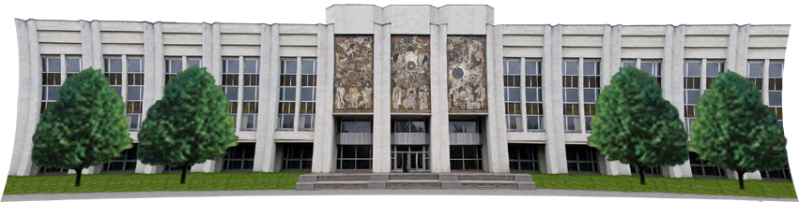

Подготовительные курсы

При факультете более 20 лет работают 7-ми месячные подготовительные курсы по математике, информатике, физике и русскому языку.
Занятия по математике проходят 2 раза в неделю. Занятия по информатике, физике и русскому языку по 1 разу в неделю. Продолжительность занятий 3 академических часа с 17.30.
Основной целью подготовительных курсов является повышение уровня подготовки учащихся в области выбранных предметов, подготовка к успешному написанию ЕГЭ. Разбор задач различных олимпиад входит в программы курсов. На курсах работают преподаватели СПбГУ

Запись на курсы с 3 сентября. Начало занятий с 1 октября.
Стоимость обучения:
математика – 26 000 рублей (162 аудиторных часа), 2 раза в
неделю,
информатика – 17 000 рублей (75 аудиторных часов), 1 раз в
неделю,
физика – 17 000 рублей (81 аудиторный час), 1 раз в неделю,
русский язык – 17 000 рублей (84 аудиторных часа), 1 раз в неделю.

Занятия проходят в Санкт-Петербурге на Васильевском острове.
Ведущий специалист Центра ДОП - Виктория Павловна Инькова.

Прием слушателей и оформление договоров по адресу:
В.О., 14 линия, д. 29, к. 307, с 16.00 до 19.00
(по рабочим дням). Телефон: 321-31-33

